电子技术基础实验思考题
一：电路基本定律：
- 把R3换成二极管， KCL、 KVL是否成立？说明理由
答：基尔霍夫电流定律（KCL）：
- KCL表明，在任何节点处，流入和流出的电流之和为零。这是基于电荷守恒的原理。
- 无论电路中是否存在二极管，只要满足电荷守恒，KCL就成立。因此，更换R3为二极管后，KCL依然成立。
• 基尔霍夫电压定律（KVL）：
- KVL表明，在任何闭合回路中，各元件上的电压之和为零。这是基于能量守恒的原理。
- 无论电路中是否存在二极管，只要满足能量守恒，KVL就成立。因此，更换R3为二极管后，KVL依然成立。
- 本次实验中能用毫伏表测电压吗？为什么？
答：使用毫伏表测量电压的优势：
- 高精度：毫伏表能够测量非常小的电压差，适合需要高精度电压测量的实验。
- 灵敏度高：由于其设计，毫伏表对微小电压变化非常敏感，能够捕捉细微的电压差异。
- 低功耗电路：在低功耗电路中，电压通常较低，使用毫伏表可以得到准确的电压读数。

二：集成运放的应用：
1.当反相或者同相放大器的输入u_{i} 固定时，如果负反馈电阻R_{F}选择过大， U_{O}可能不再随R_{F}的增加而增大，且输出的交流波形限幅，试说明原因？
答：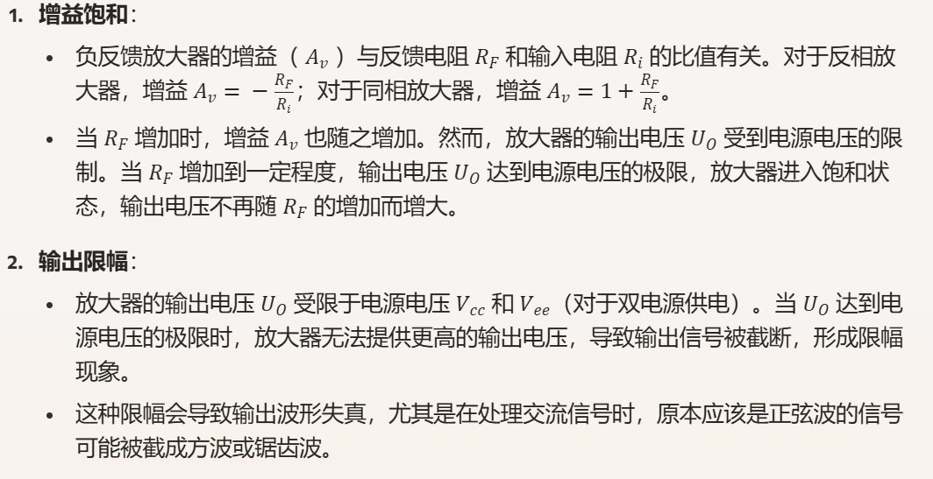
- 在积分运算电路图3-5中，分析电阻Rf的作用，说明Rf的大小对积分电路的精度有何影响？
答：在积分电路中，电阻Rf与电容C共同决定了积分时间常数τ，τ = Rf * C。积分时间常数τ影响积分电路的响应速度，即输入信号变化到输出信号稳定所需的时间。Rf的大小直接影响积分电路的输出电压变化率，即：
如果Rf过小，积分时间常数τ会减小，电路的响应速度会加快，但这也可能导致电路对噪声更加敏感，降低积分精度。相反，如果Rf过大，积分时间常数τ会增大，电路的响应速度会减慢，这可能导致电路无法快速响应输入信号的变化，影响动态性能。因此，选择合适的Rf值对于确保积分电路的精度和稳定性至关重要。
三：门电路测试：
1. 用与非门和异或门设计一可逆的4位码制变换器。
设计要求：
（1）在控制信号C=1时，它将8421码转换为格雷码； C=0时，它将格雷码转换为8421码；
（2）写出设计步骤，列出码变换真值表并画出逻辑图。
首先：根据8421码转换为格雷码的规律得到真值表
S | A | B | C | D | Q₁ | Q₂ | Q₃ | Q₄
1 | 0 | 0 | 0 | 0 | 0 | 0 | 0 | 0
1 | 0 | 0 | 0 | 1 | 0 | 0 | 0 | 1
1 | 0 | 0 | 1 | 0 | 0 | 0 | 1 | 1
1 | 0 | 0 | 1 | 1 | 0 | 0 | 1 | 0
1 | 0 | 1 | 0 | 0 | 0 | 1 | 1 | 0
1 | 0 | 1 | 0 | 1 | 0 | 1 | 1 | 1
1 | 0 | 1 | 1 | 0 | 0 | 1 | 0 | 1
1 | 0 | 1 | 1 | 1 | 0 | 1 | 0 | 0
1 | 1 | 0 | 0 | 0 | 1 | 1 | 0 | 0
1 | 1 | 0 | 0 | 1 | 1 | 1 | 0 | 1
1 | 1 | 0 | 1 | 0 | 1 | 1 | 1 | 1
1 | 1 | 0 | 1 | 1 | 1 | 1 | 1 | 0
1 | 1 | 1 | 0 | 0 | 1 | 0 | 1 | 0
1 | 1 | 1 | 0 | 1 | 1 | 0 | 1 | 1
1 | 1 | 1 | 1 | 0 | 1 | 0 | 0 | 1
1 | 1 | 1 | 1 | 1 | 1 | 0 | 0 | 0
根据此真值表可以得到逻辑表达式为：Q1=A；Q2=A⊕B；Q3= B⊕C;
Q4= C⊕D;
S | A | B | C | D | Q1 | Q2 | Q3 | Q4
0 | 0 | 0 | 0 | 0 | 0 | 0 | 0 | 0
0 | 0 | 0 | 0 | 1 | 0 | 0 | 0 | 1
0 | 0 | 0 | 1 | 0 | 0 | 0 | 1 | 1
0 | 0 | 0 | 1 | 1 | 0 | 0 | 1 | 0
0 | 0 | 1 | 0 | 0 | 0 | 1 | 1 | 1
0 | 0 | 1 | 0 | 1 | 0 | 1 | 1 | 0
0 | 0 | 1 | 1 | 0 | 0 | 1 | 0 | 0
0 | 0 | 1 | 1 | 1 | 0 | 1 | 0 | 1
0 | 1 | 0 | 0 | 0 | 1 | 1 | 1 | 1
0 | 1 | 0 | 0 | 1 | 1 | 1 | 1 | 0
0 | 1 | 0 | 1 | 0 | 1 | 1 | 0 | 0
0 | 1 | 0 | 1 | 1 | 1 | 1 | 0 | 1
0 | 1 | 1 | 0 | 0 | 1 | 0 | 0 | 0
0 | 1 | 1 | 0 | 1 | 1 | 0 | 0 | 1
0 | 1 | 1 | 1 | 0 | 1 | 0 | 1 | 1
0 | 1 | 1 | 1 | 1 | 1 | 0 | 1 | 0
根据真值表得到逻辑表达式为：Q1=A；Q2= A⊕B;Q3= A⊕B ⊕C;Q4= A⊕B C⊕D。
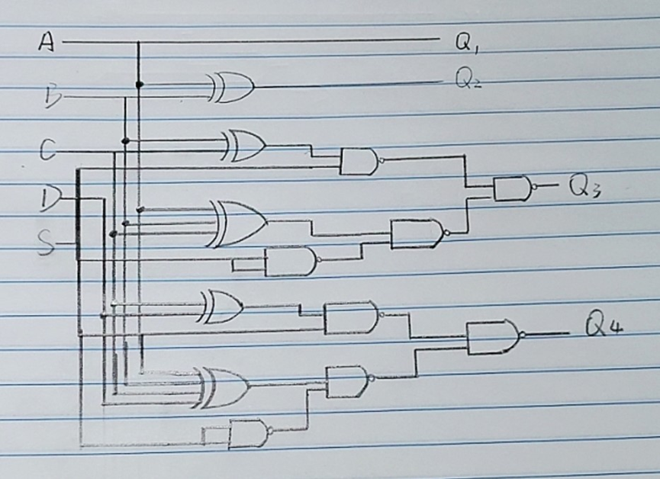
四．抢答器：
1. 抢答模块的门控时钟信号为什么选择1kHz？如果 选择1Hz信号，会出现什么问题？
1. 选择1kHz时钟信号的原因：
1. 快速响应时间：
o 1kHz时钟信号意味着每秒有1000个时钟周期，因此系统每1毫秒就可以响应一次输入。这对于实时响应非常重要，能够迅速检测到抢答按键的按下。
2. 高精度：
o 高频率的时钟信号可以提供更精确的时间控制，使得抢答系统能够更准确地判断按键的先后顺序，避免出现争议。
3. 减少误差：
o 较高的时钟频率可以减少时间误差，确保每次抢答检测都是可靠的，从而提高系统的整体性能。
如果选择1Hz信号，会出现的问题：
1. 响应速度太慢：
o 1Hz时钟信号意味着每秒只有1个时钟周期，这意味着系统每秒只能检测一次输入。对于抢答系统来说，这样的响应时间过长，可能导致无法准确检测到谁先按下了抢答按键。
2. 低精度：
o 低频率的时钟信号使得系统的时间分辨率变低，无法精确判断按键的先后顺序，容易引发争议。
3. 用户体验差：
o 如果用户按下抢答按键后需要等待很长时间才能得到响应，用户体验会非常差，影响游戏或竞赛的流畅性和公平性。
五：一阶RC电路研究
1. 一阶电路零输入和零状态响应电路中，电阻R1在电路中起何作用？
答：在一阶电路的零输入和零状态响应中，电阻 R1 的作用是控制电路中的电流流动。具体来说，R1限制了流经电路的电流，影响电容器 C的充放电速率，从而决定了电路的时间常数。
时间常数τ是由电阻和电容的乘积决定的，即 τ=R1C。因此，R1 的值直接影响了电容器的充放电时间和电路的瞬态响应特性。
2. 本次实验中，能用毫伏表测量电阻R1两端的矩形波电压么，为什么？
答：在本次实验中，可以使用毫伏表测量电阻 R1两端的矩形波电压，但需要注意一些关键因素：
1. 频率响应：毫伏表的频率响应范围是否足够宽，以准确测量矩形波的高频成分。矩形波包含多个高频谐波成分，通常需要测量仪器能够响应这些高频信号。
2. 采样速率：毫伏表的采样速率是否足够高，以捕捉矩形波的快速变化。如果采样速率过低，测量值可能无法准确反映实际电压。
3. 信号幅度：毫伏表的量程和灵敏度是否合适，以测量矩形波的峰值电压和零电平电压。确保电阻 R1两端的电压在毫伏表的测量范围内。
总之，虽然理论上可以用毫伏表测量电阻 R1两端的矩形波电压，但实际效果取决于毫伏表的性能参数。如果这些参数满足要求，那么测量结果会比较准确。否则，可能需要使用示波器等更专业的测量仪器。
3. 脉冲分压器电路中，有两个贮能元件电容C1和C2 ，为何是一阶电路？
答：在脉冲分压器电路中，即使有两个储能元件（电容 C1 和 C2 ），它仍可以被视为一阶电路的原因通常与电路的拓扑结构和工作原理有关。具体来说：
1. 电路拓扑结构：如果 C1 和 C2 被连接在同一个分支或在某种电路配置下彼此并联，电路的整体响应可能会简化为一个一阶响应。这种情况发生在电容器之间的电压或电流关系可以用单一的状态变量来描述。
2. 简化假设：在某些情况下，可能假设其中一个电容器对电路的瞬态响应影响较小，或者在某个时间常数范围内可以忽略不计，从而简化分析为一阶电路。
3. 控制元件：如果电路中存在一个控制元件（如运算放大器）能够有效控制电容器的充放电过程，使得整个电路的动态响应可以用单个状态变量来描述，那么尽管有两个电容器，电路仍然表现为一阶。
4.根据本次实验说明RC电路分别用作积分电路和微分电路时，必须具备的条件？
答：积分电路输出电压测的为R两端电压，微分电路输出电压测的为电容C两端电压。
六：RC电路频率特性研究：
1.两个不同频率的正弦信号能否测量其相位差，为什么？
答：否：它们的频率不同，导致它们的波形在时间轴上并不会以固定的关系相对。
2. 理论证明李沙育法相位角公式： $θ=\sin^{-1}{\frac{B}{A}}$
答：假设 x(t)x(t) 和 y(t)y(t) 是两个正弦波，其中 x(t)x(t) 的相位包括一个偏移量 $θ$，而 y(t)的相位为零。两者都有相同的频率，但幅度不同。为了表示它们之间的关系，我们可以利用 Lissajous Figures 来分析。我们将 y(t) 表达为 Bsin(ωt)，并将 x(t) 表达为 Asin(ωt+$θ$)。
通过将 x(t) 和 y(t) 在一个笛卡尔坐标系中画出，假设测得的点为 (x,y)：
x=Asin(ωt+θ)
y=Bsin(ωt)
我们可以通过消除 ωt来得到它们之间的关系。首先，利用三角恒等式：
sin(ωt+θ)=sin(ωt)cos(θ)+cos(ωt)sin(θ)
因此，x和 y可以重写为：
x=A(sin(ωt)cos(θ)+cos(ωt)sin(θ))①
y=Bsin(ωt)②
将 y 从第二式代入到第一式：
$$\frac{x}{A}=\cos\left(θ\right)⋅\frac{y}{B}+\sin\left(θ\right)⋅\sqrt{1-{\left(\frac{y}{B}\right)}^{2}}$$
对上式进行进一步变形和计算，最终得到相位差的关系为：
$$θ=\sin^{-1}{\frac{B}{A}}$$
3. 用不同幅度的输入信号测试本次实验中电路的幅频特性，测量的结果会发生变化吗？为什么？
答：测量幅频特性时，如果输入信号幅度较小，电路可能保持线性，测试结果相对稳定；但随着输入幅度增大，非线性效应、增益压缩、饱和失真、寄生效应等因素可能导致幅频特性发生变化。因此，测试结果是否发生变化，取决于电路的非线性程度、工作范围和输入信号幅度的大小。如果电路工作在线性区域并且输入信号幅度适中，幅频特性变化不大；但是一旦信号幅度过大，非线性失真等因素可能会影响测量结果。
七：晶体管共射极放大电路
1. 加入输入信号时，输出波形会出现哪几种失真？分别是什么原因引起的？
答：饱和失真：当晶体管进入饱和区时，集电极电流无法进一步增加，导致输出信号的正半周期（或负半周期）被“剪切”，产生失真。原因是输入信号幅度过大，导致晶体管工作在非线性区域。

截止失真：当晶体管进入截止区时，集电极电流几乎为零，输出信号的某些部分会被完全“切断”。这是由于输入信号幅度过小，导致晶体管无法导通，无法放大信号。
2. 调整静态工作点时， RB2是10k电阻与电位器RW相串联，而不能直接用电位器，为什么？
答：串联RB2（固定电阻）和电位器RW，可以保证调节过程中的阻值在合理范围内，从而提供一个稳定、可控的静态工作点。直接使用电位器则可能导致电路不稳定，甚至损坏晶体管。因此，串联固定电阻有助于确保电路的稳定性和晶体管的正常工作。
3. 对于本次的单管放大电路， 实现放大的条件是？
(一) 答：合适的偏置（工作点）设置，以确保晶体管工作在线性区域。
(二) 输入信号幅度适中，避免过小或过大的信号导致失真。
(三) 电路增益足够高，能有效放大信号。
(四) 耦合电路的设计，使得信号能在不影响工作点的情况下进入电路。
(五) 良好的频率响应，确保在宽频带内信号不失真。
(六) 输出端与负载的阻抗匹配，确保最大功率传输。
(七) 适当的电源电压，满足电路的工作需求。
八：编码器，译码器
1.如何判断一个数码管的好坏？
判断数码管的好坏通常可以通过以下步骤：
检查外观：检查数码管是否有物理损伤，如裂纹或者破损。
测试发光情况：给数码管施加适当的电压，检查每个段（对于七段数
码管）是否都能正常发光。
检查极性：确保数码管的共阴极或共阳极连接正确，并且没有反向连
接。
测试响应时间：检查数码管在快速变化的输入信号下是否能够迅速响
应，没有延迟或残影。
使用万用表：测量数码管各段之间的电阻，确保没有短路或断路的情况。

2.共阴极和共阳极数字显示器有什么区别？能否用CC4511直接驱动共阳极数字显示器？
区别：
共阴极数码管的所有LED段的负极连接在一起，而共阳极数码管的所有LED段的正极连接在一起。在显示相同的数字时，共阴极数码管需要在相应的段施加高电平来点亮，而共阳极数码管则需要施加低电平。
是否能直接驱动：
CC4511是专为共阴极数码管设计的显示译码器，它不能直接驱动共阳极数码管。如果要驱动共阳极数码管，需要使用其他类型的译码器，或者在CC4511和共阳极数码管之间增加一个反相器来转换电平。
3.为什么用二进制译码器可以设计任意的组合逻辑电路？

二进制译码器可以将二进制代码译成对应的输出信号，这些输出信号可以用来控制其他逻辑电路的激活状态。通过合理地连接译码器的输出线到其他逻辑门的输入，可以实现复杂的逻辑功能。例如，每个输出线可以代表一个最小项，通过组合这些最小项，可以构建出任何所需的逻辑函数。
总结用集成电路进行功能扩展的方法。

4.用集成电路进行功能扩展的方法。
级联：通过将多个相同功能的集成电路级联起来，可以扩展电路的处理能力，例如将多个译码器级联以增加输出线的数量。
堆叠：在某些情况下，可以通过堆叠集成电路来增加电路的复杂性或功能。
组合：将不同功能的集成电路组合在一起，可以创建更复杂的系统，例如将编码器、译码器和逻辑门组合在一起实现特定的逻辑功能。
使用扩展端：某些集成电路（如74LS148优先编码器）具有扩展端，允许将多个相同的集成电路连接起来以增加输入线的数量。
定制逻辑：通过编程可编程逻辑设备（如FPGA或CPLD），可以根据需要定制复杂的逻辑功能。

